Сообщение о возможном установлении публичного сервитута
Государственному предприятию Красноярского края «Центр развития коммунального комплекса»

Администрации Дзержинского района Красноярского края информирует о возможном установлении публичного сервитута для эксплуатации тепловых сетей, по адресам:
- Местоположение установлено относительно ориентира, расположенного в границах участка. Почтовый адрес ориентира: Красноярский край, р-н Дзержинский, с/с Михайловский, д. Улюколь, ул. Озерная, дом 2, частично в границах земельного участка с кадастровым номером 24:10:2003005:1, площадью 2718 м2.
- Местоположение установлено относительно ориентира, расположенного за пределами участка. Почтовый адрес ориентира: Красноярский край, Дзержинский район, д. Улюколь, ул. Озерная, д.6, кв.2, частично в границах земельного участка с кадастровым номером 24:10:2003005:108, площадью 86 м2.
- Местоположение установлено относительно ориентира, расположенного за пределами участка. Почтовый адрес ориентира: Красноярский край, Дзержинский район, д. Улюколь, ул. Озерная, д.5, кв.2, частично в границах земельного участка с кадастровым номером 24:10:2003005:101, площадью 6 м2
- Местоположение установлено относительно ориентира, расположенного за пределами участка. Почтовый адрес ориентира: Россия, Красноярский край, Дзержинский район, д. Улюколь, ул. Озерная, д. 3, кв. 2, частично в границах земельного участка с кадастровым номером 24:10:2003005:106, площадью 12 м2.
- Российская Федерация, Красноярский край, Дзержинский район, д. Улюколь, ул. Озерная, д. 3, кв. 1, частично в границах земельного участка с кадастровым номером 24:10:2003005:364, площадью 5 м2.
И в границах кадастрового квартала 24:10:2003005, площадью 2000 м2.
Ознакомиться с поступившим ходатайством Государственного предприятия Красноярского края «Центр развития коммунального комплекса» об установлении публичного сервитута, а также подать заявления об учете прав на земельные участки можно в отделе муниципального имущества и земельных отношений администрации Дзержинского района Красноярского края в течение 30 дней со дня опубликования данного сообщения: в будние дни с 8:00 до 16:00, перерыв на обед с 12:00 до 13:00, по адресу: 663700 Красноярский край, Дзержинский район, с. Дзержинское, ул. Ленина, 15, каб.112, тел. 8(39167) 9-17-95, e-mail: 23 мая 2024 г.
Сообщение о поступившем ходатайстве об установлении публичного сервитута размещено на официальном сайте администрации Дзержинского района Красноярского края: adm-dzergin.ru, в официальном разделе Михайловского сельсовета Дзержинского района на сайте администрации Дзержинского района Красноярского края и на информационных щитах.

Описание местоположения границ публичного сервитута
Приложение к ходатайству об установлении публичного сервитута
ГРАФИЧЕСКОЕ ОПИСАНИЕ
Публичный сервитут
Тепловые сети
(наименование объекта, местоположение границ которого описано (далее - объект)
Раздел 1
Сведения об объекте
N п/п | Характеристики объекта | Описание характеристик
1 | 2 | 3
1 | Местоположение объекта | Красноярский край, Дзержинский р-н, Улюколь д
2 | Площадь объекта ± величина погрешности определения площади (P ± ∆P), м² | 4827 ± 24
3 | Иные характеристики объекта | 1. Установить публичный сервитут в целях эксплуатации тепловых сетей, сроком на 49 лет. Обладатель публичного сервитута: ГПКК "ЦРКК", ИНН 2460050766, ОГРН 1022401802136. Юридический адрес: Россия, 660075, г. Красноярск, ул. Северо-Енисейская д. 33, адрес электронной почты: info@crkk.ru

Раздел 2
Сведения о местоположении границ объекта
1. Система координат МСК-168, зона 5
2. Сведения о характерных точках границ объекта
Обозначение характерных точек границ | Координаты, м |  | Метод определения координат характерной точки | Средняя квадратическая погрешность положения характерной точки (Mt), м | Описание обозначения точки на местности (при наличии)
 | X | Y
1 | 2 | 3 | 4 | 5 | 6
1 | 783622.64 | 42744.43 | Аналитический метод | 0.1 | -
2 | 783642.21 | 42741.27 | Аналитический метод | 0.1 | -
3 | 783641.61 | 42737.32 | Аналитический метод | 0.1 | -
4 | 783615.74 | 42741.45 | Аналитический метод | 0.1 | -
5 | 783616.30 | 42745.41 | Аналитический метод | 0.1 | -
6 | 783618.68 | 42745.05 | Аналитический метод | 0.1 | -
7 | 783620.60 | 42764.13 | Аналитический метод | 0.1 | -
8 | 783590.35 | 42771.48 | Аналитический метод | 0.1 | -
9 | 783577.91 | 42840.00 | Аналитический метод | 0.1 | -
10 | 783558.06 | 42938.06 | Аналитический метод | 0.1 | -
11 | 783556.62 | 42937.79 | Аналитический метод | 0.1 | -
12 | 783555.63 | 42944.18 | Аналитический метод | 0.1 | -
13 | 783556.81 | 42944.34 | Аналитический метод | 0.1 | -
14 | 783547.99 | 43010.85 | Аналитический метод | 0.1 | -
15 | 783540.13 | 43054.13 | Аналитический метод | 0.1 | -
16 | 783510.21 | 43114.90 | Аналитический метод | 0.1 | -
17 | 783489.43 | 43141.22 | Аналитический метод | 0.1 | -
18 | 783493.08 | 43143.06 | Аналитический метод | 0.1 | -
19 | 783512.46 | 43118.50 | Аналитический метод | 0.1 | -
20 | 783516.89 | 43120.79 | Аналитический метод | 0.1 | -
21 | 783518.76 | 43117.25 | Аналитический метод | 0.1 | -
22 | 783514.56 | 43115.09 | Аналитический метод | 0.1 | -
23 | 783528.92 | 43085.52 | Аналитический метод | 0.1 | -
24 | 783533.57 | 43087.86 | Аналитический метод | 0.1 | -
25 | 783535.39 | 43084.30 | Аналитический метод | 0.1 | -
26 | 783530.69 | 43081.93 | Аналитический метод | 0.1 | -
27 | 783543.98 | 43055.29 | Аналитический метод | 0.1 | -
28 | 783551.60 | 43013.38 | Аналитический метод | 0.1 | -
29 | 783560.33 | 43014.46 | Аналитический метод | 0.1 | -
30 | 783560.81 | 43010.49 | Аналитический метод | 0.1 | -
31 | 783552.23 | 43009.42 | Аналитический метод | 0.1 | -
32 | 783561.01 | 42945.07 | Аналитический метод | 0.1 | -
33 | 783562.36 | 42945.20 | Аналитический метод | 0.1 | -
34 | 783563.30 | 42938.97 | Аналитический метод | 0.1 | -
35 | 783562.00 | 42938.72 | Аналитический метод | 0.1 | -
36 | 783581.44 | 42842.70 | Аналитический метод | 0.1 | -
37 | 783583.22 | 42843.00 | Аналитический метод | 0.1 | -
38 | 783584.44 | 42837.32 | Аналитический метод | 0.1 | -
39 | 783582.66 | 42836.88 | Аналитический метод | 0.1 | -
40 | 783593.83 | 42774.74 | Аналитический метод | 0.1 | -
41 | 783624.91 | 42767.20 | Аналитический метод | 0.1 | -
1 | 783622.64 | 42744.43 | Аналитический метод | 0.1 | -
 |  |  |  |  | -
42 | 783489.34 | 43141.34 | Аналитический метод | 0.1 | -
43 | 783474.21 | 43169.38 | Аналитический метод | 0.1 | -
44 | 783473.32 | 43168.91 | Аналитический метод | 0.1 | -
45 | 783477.08 | 43162.61 | Аналитический метод | 0.1 | -
46 | 783439.92 | 43138.74 | Аналитический метод | 0.1 | -
47 | 783431.93 | 43105.16 | Аналитический метод | 0.1 | -
48 | 783429.19 | 43089.22 | Аналитический метод | 0.1 | -
49 | 783420.74 | 43088.91 | Аналитический метод | 0.1 | -
50 | 783414.90 | 43092.44 | Аналитический метод | 0.1 | -
51 | 783412.86 | 43089.00 | Аналитический метод | 0.1 | -
52 | 783419.69 | 43084.86 | Аналитический метод | 0.1 | -
53 | 783428.43 | 43085.16 | Аналитический метод | 0.1 | -
54 | 783418.97 | 43038.72 | Аналитический метод | 0.1 | -
55 | 783408.15 | 43028.79 | Аналитический метод | 0.1 | -
56 | 783408.05 | 43005.73 | Аналитический метод | 0.1 | -
57 | 783408.44 | 43005.48 | Аналитический метод | 0.1 | -
58 | 783408.05 | 43004.87 | Аналитический метод | 0.1 | -
59 | 783407.84 | 42964.75 | Аналитический метод | 0.1 | -
60 | 783406.67 | 42932.61 | Аналитический метод | 0.1 | -
61 | 783401.93 | 42897.22 | Аналитический метод | 0.1 | -
62 | 783368.77 | 42898.79 | Аналитический метод | 0.1 | -
63 | 783368.61 | 42894.79 | Аналитический метод | 0.1 | -
64 | 783401.28 | 42893.20 | Аналитический метод | 0.1 | -
65 | 783396.78 | 42851.06 | Аналитический метод | 0.1 | -
66 | 783389.66 | 42851.53 | Аналитический метод | 0.1 | -
67 | 783389.42 | 42847.54 | Аналитический метод | 0.1 | -
68 | 783405.80 | 42845.32 | Аналитический метод | 0.1 | -
69 | 783420.24 | 42818.09 | Аналитический метод | 0.1 | -
70 | 783419.54 | 42801.85 | Аналитический метод | 0.1 | -
71 | 783410.39 | 42802.73 | Аналитический метод | 0.1 | -
72 | 783410.05 | 42798.75 | Аналитический метод | 0.1 | -
73 | 783426.02 | 42797.08 | Аналитический метод | 0.1 | -
74 | 783436.41 | 42777.41 | Аналитический метод | 0.1 | -
75 | 783436.38 | 42752.44 | Аналитический метод | 0.1 | -
76 | 783430.01 | 42753.22 | Аналитический метод | 0.1 | -
77 | 783429.53 | 42749.25 | Аналитический метод | 0.1 | -
78 | 783440.24 | 42747.87 | Аналитический метод | 0.1 | -
79 | 783441.24 | 42753.10 | Аналитический метод | 0.1 | -
80 | 783440.97 | 42754.56 | Аналитический метод | 0.1 | -
81 | 783439.37 | 42757.65 | Аналитический метод | 0.1 | -
82 | 783440.26 | 42758.11 | Аналитический метод | 0.1 | -
83 | 783441.06 | 42756.57 | Аналитический метод | 0.1 | -
84 | 783440.39 | 42778.45 | Аналитический метод | 0.1 | -
85 | 783428.60 | 42800.78 | Аналитический метод | 0.1 | -
86 | 783423.53 | 42801.41 | Аналитический метод | 0.1 | -
87 | 783424.28 | 42819.03 | Аналитический метод | 0.1 | -
88 | 783408.47 | 42848.85 | Аналитический метод | 0.1 | -
89 | 783401.46 | 42850.33 | Аналитический метод | 0.1 | -
90 | 783400.84 | 42850.06 | Аналитический метод | 0.1 | -
91 | 783400.43 | 42850.98 | Аналитический метод | 0.1 | -
92 | 783400.79 | 42851.14 | Аналитический метод | 0.1 | -
93 | 783405.37 | 42892.87 | Аналитический метод | 0.1 | -
94 | 783443.51 | 42887.27 | Аналитический метод | 0.1 | -
95 | 783444.31 | 42890.78 | Аналитический метод | 0.1 | -
96 | 783405.95 | 42896.84 | Аналитический метод | 0.1 | -
97 | 783410.40 | 42930.32 | Аналитический метод | 0.1 | -
98 | 783448.70 | 42927.76 | Аналитический метод | 0.1 | -
99 | 783487.02 | 42930.37 | Аналитический метод | 0.1 | -
100 | 783487.13 | 42930.29 | Аналитический метод | 0.1 | -
101 | 783487.27 | 42930.86 | Аналитический метод | 0.1 | -
102 | 783488.24 | 42930.64 | Аналитический метод | 0.1 | -
103 | 783488.02 | 42929.66 | Аналитический метод | 0.1 | -
104 | 783488.28 | 42929.40 | Аналитический метод | 0.1 | -
105 | 783490.80 | 42932.51 | Аналитический метод | 0.1 | -
106 | 783488.30 | 42934.49 | Аналитический метод | 0.1 | -
107 | 783448.74 | 42931.76 | Аналитический метод | 0.1 | -
108 | 783410.74 | 42934.31 | Аналитический метод | 0.1 | -
109 | 783411.84 | 42964.68 | Аналитический метод | 0.1 | -
110 | 783412.17 | 43027.04 | Аналитический метод | 0.1 | -
111 | 783422.12 | 43036.17 | Аналитический метод | 0.1 | -
112 | 783423.64 | 43033.17 | Аналитический метод | 0.1 | -
113 | 783427.23 | 43034.92 | Аналитический метод | 0.1 | -
114 | 783423.77 | 43042.19 | Аналитический метод | 0.1 | -
115 | 783432.32 | 43083.95 | Аналитический метод | 0.1 | -
116 | 783435.86 | 43104.42 | Аналитический метод | 0.1 | -
117 | 783443.44 | 43136.26 | Аналитический метод | 0.1 | -
118 | 783479.03 | 43159.11 | Аналитический метод | 0.1 | -
119 | 783485.19 | 43147.13 | Аналитический метод | 0.1 | -
120 | 783476.42 | 43139.20 | Аналитический метод | 0.1 | -
121 | 783477.60 | 43122.29 | Аналитический метод | 0.1 | -
122 | 783486.35 | 43100.52 | Аналитический метод | 0.1 | -
123 | 783490.63 | 43102.56 | Аналитический метод | 0.1 | -
124 | 783489.15 | 43106.27 | Аналитический метод | 0.1 | -
125 | 783488.48 | 43105.97 | Аналитический метод | 0.1 | -
126 | 783481.44 | 43123.49 | Аналитический метод | 0.1 | -
127 | 783480.56 | 43137.54 | Аналитический метод | 0.1 | -
128 | 783487.43 | 43143.76 | Аналитический метод | 0.1 | -
42 | 783489.34 | 43141.34 | Аналитический метод | 0.1 | -

3. Сведения о характерных точках части (частей) границы объекта
Обозначение характерных точек части границы | Координаты, м |  | Метод определения координат характерной точки | Средняя квадратическая погрешность положения характерной точки (Mt), м | Описание обозначения точки на местности (при наличии)
 | X | Y
1 | 2 | 3 | 4 | 5 | 6
- | - | - | - | - | -

Раздел 3
Сведения о местоположении измененных (уточненных) границ объекта
1. Система координат МСК-168, зона 5
2. Сведения о характерных точках границ объекта
Обозначение характерных точек границ | Существующие координаты, м |  | Измененные (уточненные) координаты, м |  | Метод определения координат характерной точки | Средняя квадратическая погрешность положения характерной точки (Mt), м | Описание обозначения точки на местности (при наличии)
 | X | Y | X | Y
1 | 2 | 3 | 4 | 5 | 6 | 7 | 8
- | - | - | - | - | - | - | -

3. Сведения о характерных точках части (частей) границы объекта
Обозначение характерных точек части границы | Существующие координаты, м |  | Измененные (уточненные) координаты, м |  | Метод определения координат характерной точки | Средняя квадратическая погрешность положения характерной точки (Mt), м | Описание обозначения точки на местности (при наличии)
 | X | Y | X | Y
1 | 2 | 3 | 4 | 5 | 6 | 7 | 8
- | - | - | - | - | - | - | -

Раздел 4
План границ объекта
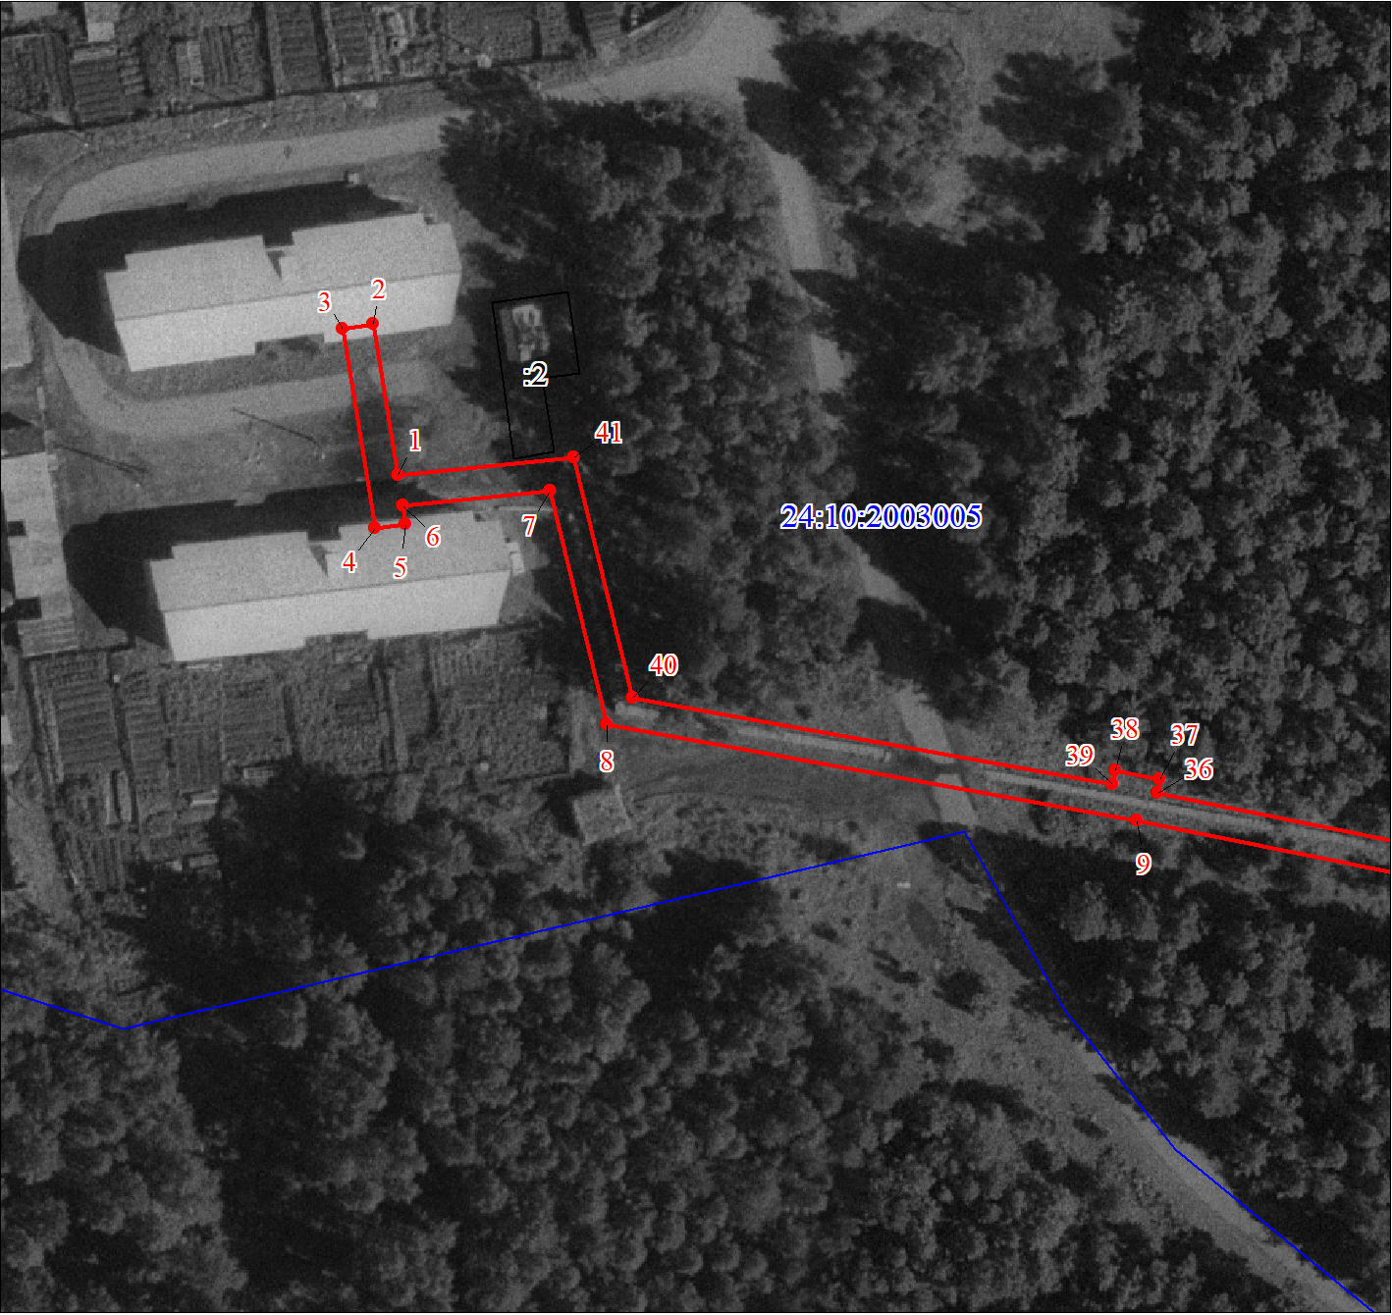
Масштаб 1:1000

Используемые условные знаки и обозначения:
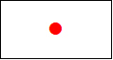 | Характерная точка границы публичного сервитута
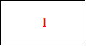 | Надписи номеров характерных точек границы публичного сервитута
 | Граница публичного сервитута
 | Часть границы, сведения ЕГРН о которой позволяют однозначно определить ее положение на местности
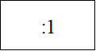 | Надписи кадастрового номера земельного участка
 | Граница кадастрового квартала
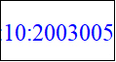 | Обозначение кадастрового квартала

Раздел 4
План границ объекта
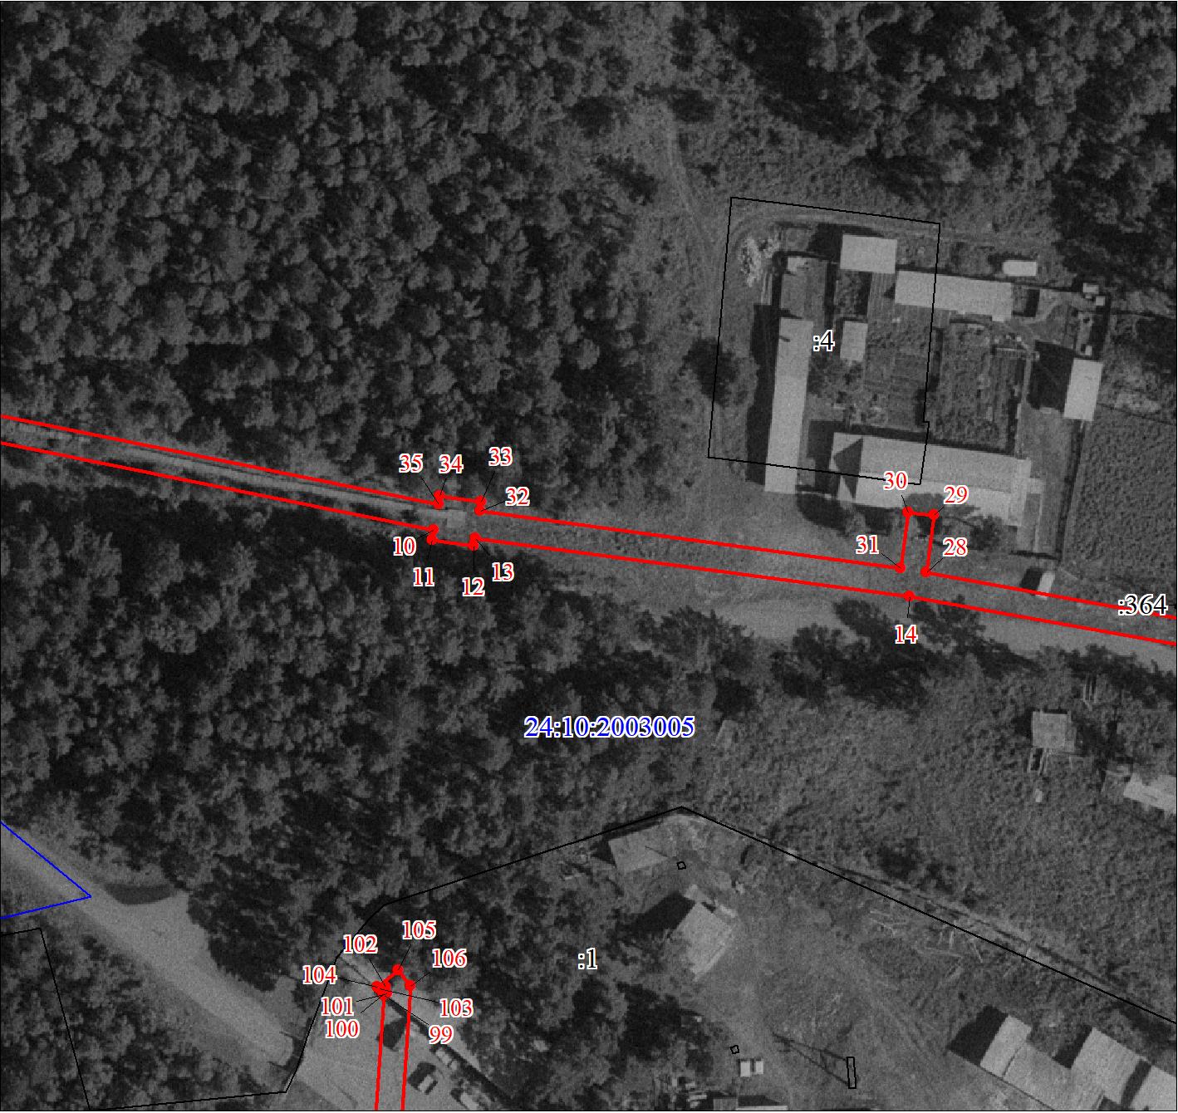
Масштаб 1:1000

Используемые условные знаки и обозначения:
Условные обозначения представлены на листе 14

Раздел 4
План границ объекта
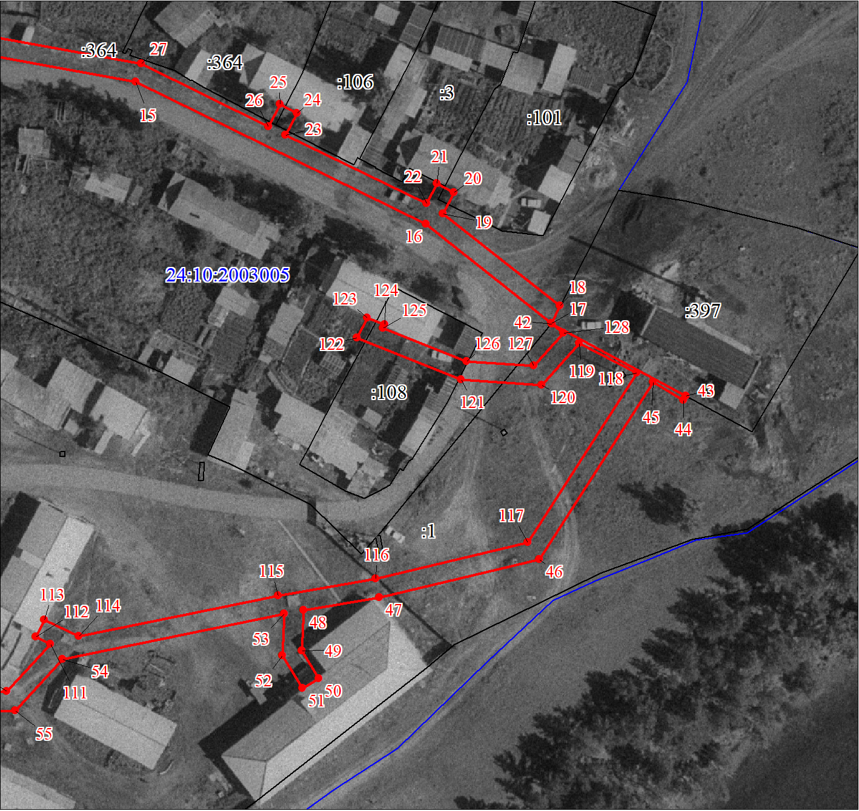
Масштаб 1:1000

Используемые условные знаки и обозначения:
Условные обозначения представлены на листе 14

Раздел 4
План границ объекта
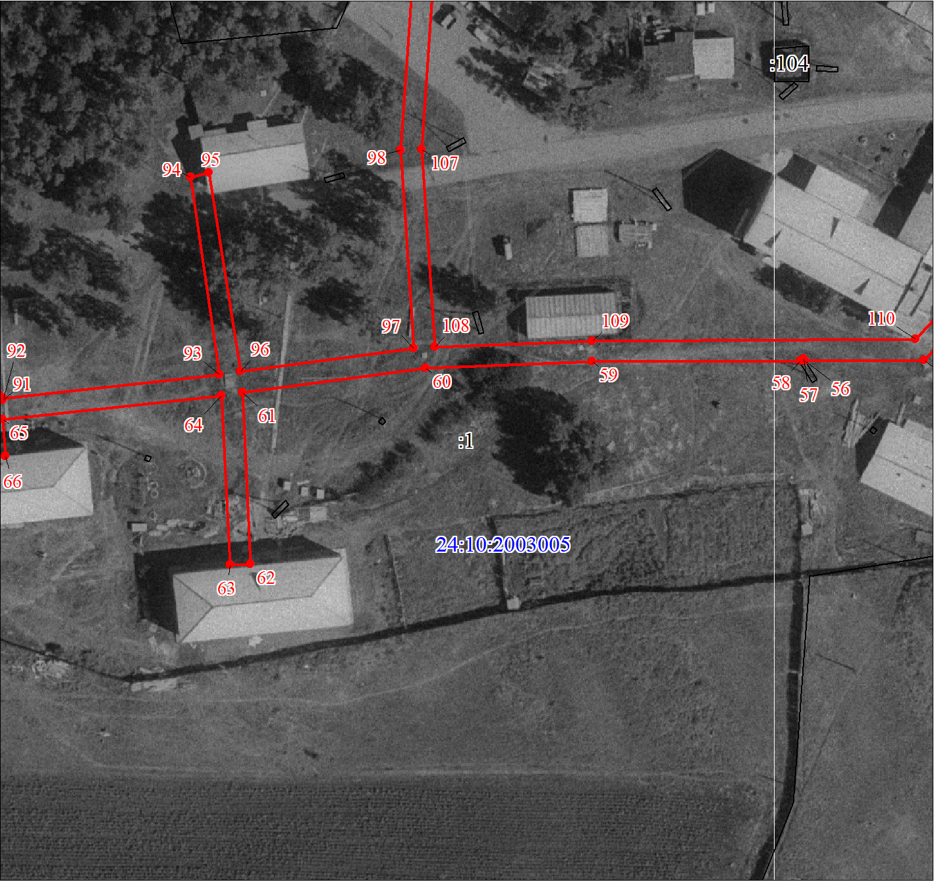
Масштаб 1:1000

Используемые условные знаки и обозначения:
Условные обозначения представлены на листе 14

Раздел 4
План границ объекта
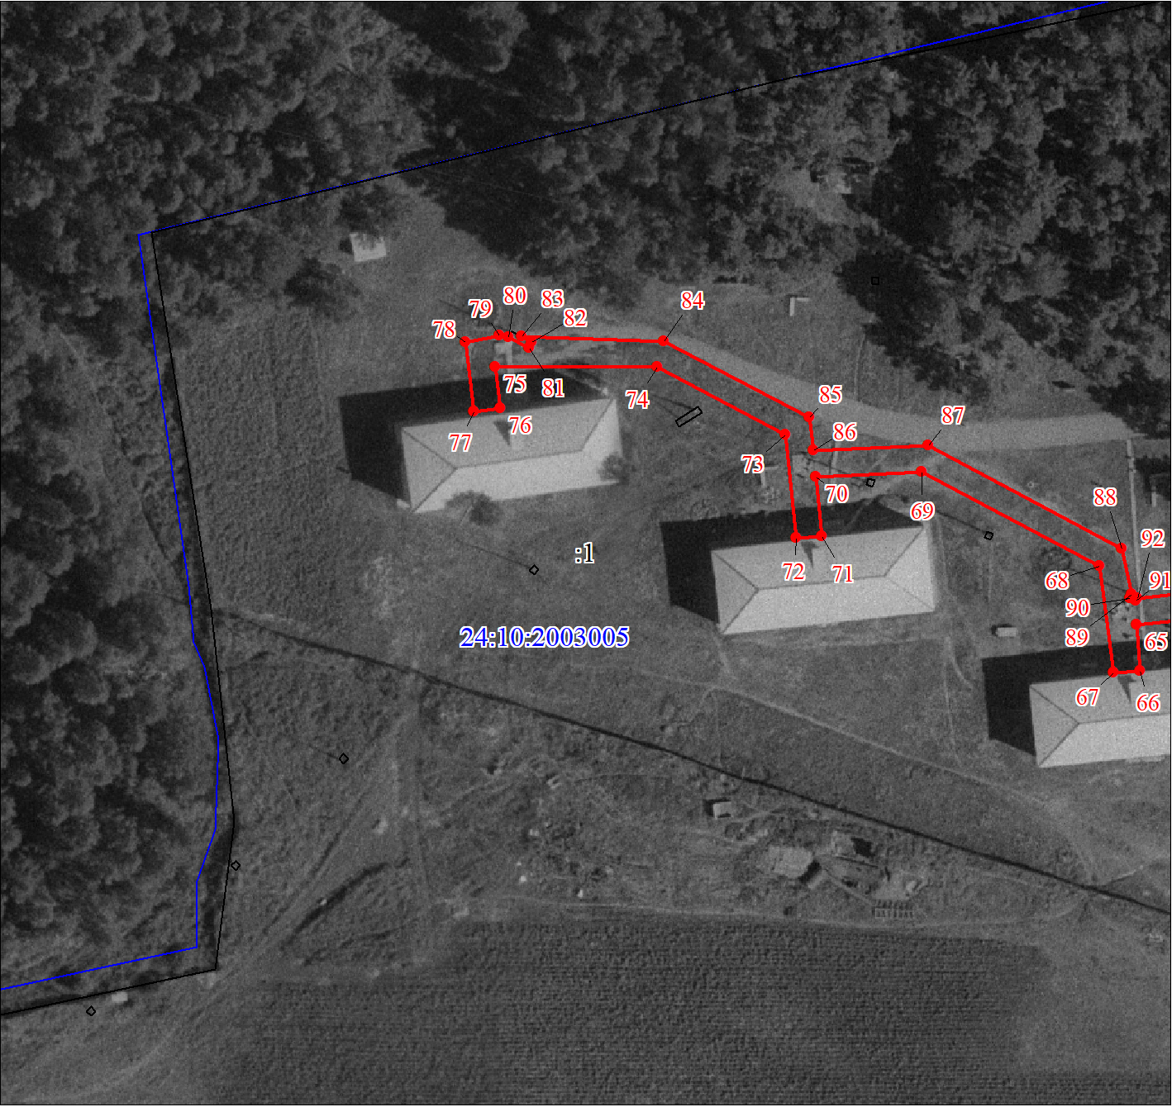
Масштаб 1:1000

Используемые условные знаки и обозначения:
Условные обозначения представлены на листе 14

